MATEMÁTICA |  | Avaliação mensal  junho
Nome:_____________________________________________ |  |  | Data: ____-____-____
Classificação: ___________________ | ________________ |  | ___________________
 | O(A) professor(a) |  | O(A) enc. de educação

- Liga os números de 1 a 20 e descobre o que está escondido.
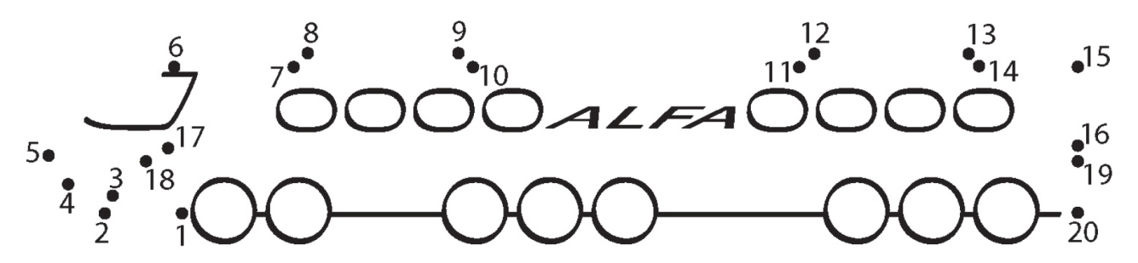

- Pinta de vermelho o número menor e de verde o número maior.

12
45
15
13
18
14
54
81

- Pinta de verde o algarismo das unidades e de vermelho o algarismo das
dezenas em cada número.

18
11
72
10
91
79
66
93

- Escreve os números:

noventa e um | quarenta e cinco | vinte
sessenta e dois | dezasseis | cem

- Completa.

- 6  99  76  55  40  37  26  10 | +8  91  72  59  34  26  2  1

- Completa.

antes |  | depois
 | 37
 | 58
 | 65
 | 79
 | 98
antes |  | depois
 | 23
 | 59
 | 69
 | 91
 | 99

- Considera os seguintes algarismos: 9 e 1.
– Escreve o maior número possível com esses dois algarismos. ________
– Escreve o menor número possível com esses dois algarismos. ________

- Completa com os sinais < , > ou =.
  12 + 3 |  | 20
  7 + 4 |  | 17
  13 + 5 |  | 10
  7 + 7 |  | 15
  8 |  | 14 - 4
  9 |  | 17 - 5
  8 |  | 10 - 2
  5 |  | 4 - 2
  6 + 6 |  | 15 + 3
  14 + 0 |  | 14
  10 + 5 |  | 8 + 5
  6 + 4 |  | 7 +3

- A tabela apresenta os destinos de férias preferidos pelos rapazes e pelas raparigas de uma turma.

 | Praia | Montanha | Campismo | Viagem
Rapazes | 0 | 2 | 2 | 2
Raparigas | 6 | 3 | 2 | 1

  - Completa as frases de acordo com os dados apresentados.

• O destino de férias mais escolhido foi _________________________.
• Há ________ rapazes que preferem ir fazer campismo.
• Há ________ raparigas e ________ rapazes que preferem ir para a montanha.
  - Completa o gráfico de pontos com os dados da tabela.

Praia
Montanha
Campismo
Viagem | ● | ● | ●

- Observa o calendário e completa.

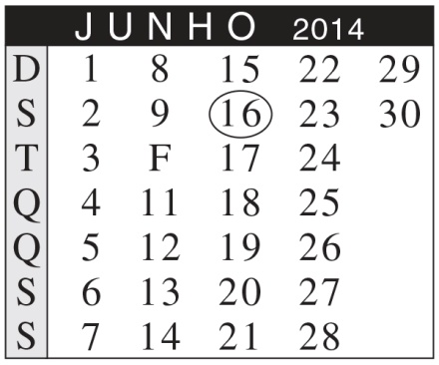
No calendário está assinalado o dia ___ do mês de _____________. É uma ________-feira.
O mês de junho tem ___ dias.
Venho à escola ___ dias na semana.
Uma semana tem ___ dias.
domingo - ______________ - ______________ - ______________ - ______________ - ______________ - ______________

- Completa a tabela e as frases.

 | Meses do ano | Número de dias | - O meu aniversário é no mês de _______________.  - O Natal é no mês de ________________.  - O mês de ________________ é um dos mais frios porque é inverno.  - O mês de ________________ é um dos mais quentes porque é verão.
1.°
2.°
3.°
4.°
5.°
6.°
7.°
8.°
9.°
10.°
11.°
12.°

- Escreve o nome das figuras geométricas. Pinta a imagem.
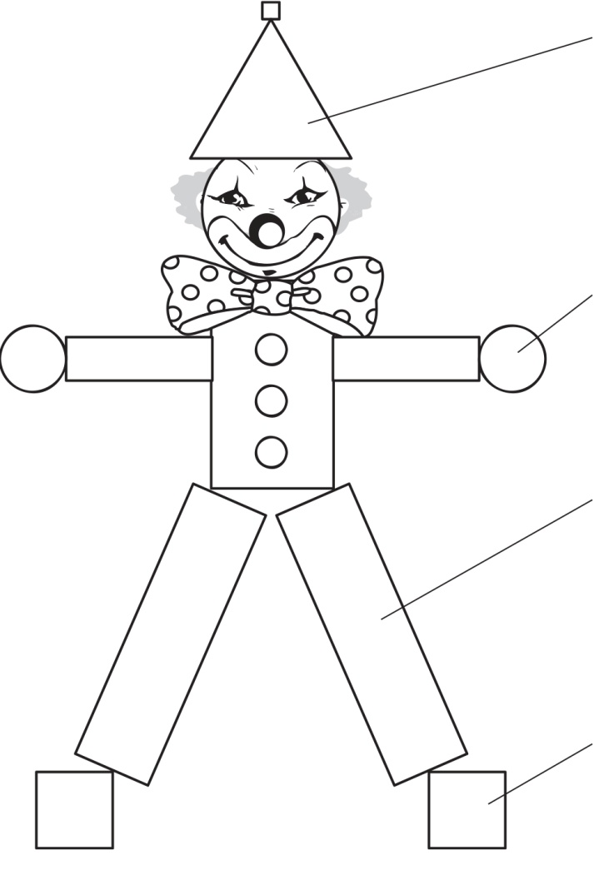

- Compara o comprimento dos segmentos de reta e ordena-os por ordem crescente.

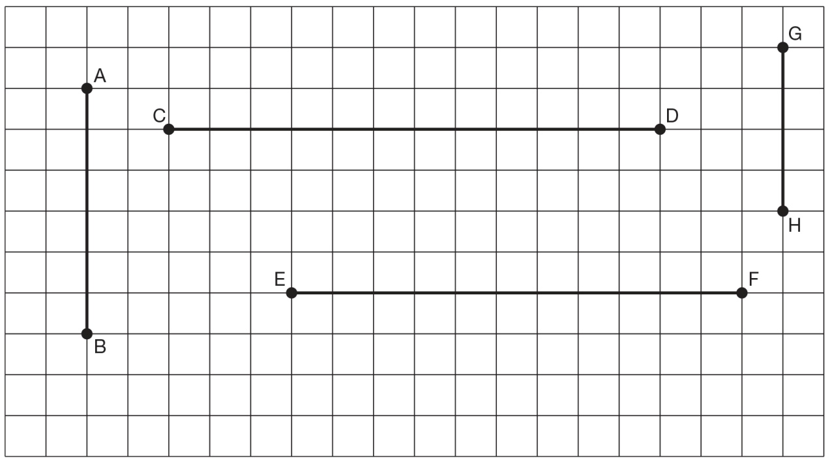
GH < ______ < ______ < ______

- Pinta da mesma cor as figuras equivalentes (que têm a mesma área).

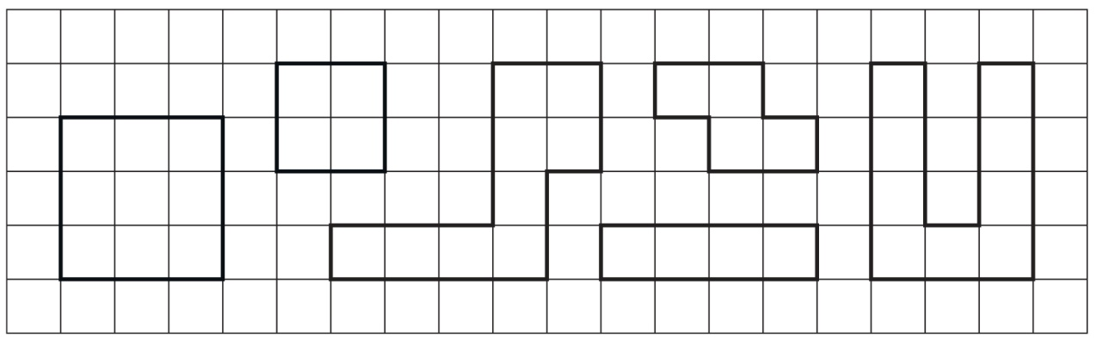

- Desenha um quadrado com a mesma área do retângulo.

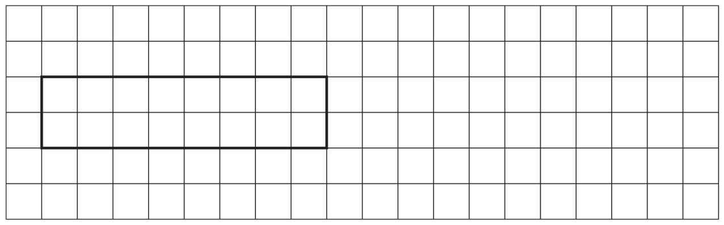

- Na escola da Rita organizaram um passeio no final do ano. Foram alugados dois autocarros para o transporte dos alunos e dos seus acompanhantes. Um autocarro levou 55 passageiros e outro levou 48.
Qual foi o total de passageiros transportados nos dois autocarros?

R.: _______________________________________________________

- Este é o dinheiro que o Alfa tem no mealheiro.

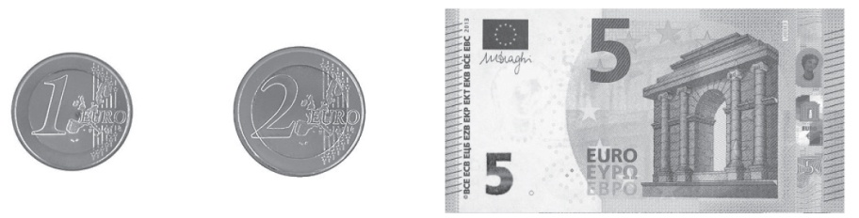

Quanto dinheiro tem o Alfa?

=

R.: O Alfa tem ______ euros.

- A Urbi quer comprar uma banda desenhada que custa 4 €.
Ela abriu a sua carteira e encontrou as seguintes moedas:
– 1 moeda de 1 €;
– 1 moeda de 2 €;
– 2 moedas de 50 cêntimos;
– 5 moedas de 20 cêntimos.

– Quanto dinheiro tem a Urbi na sua carteira? R.: ___________________
– Se a Urbi comprar o livro, quanto dinheiro lhe sobra?

R.: _______________________________________________________

